Кожемяко Олег Николаевич
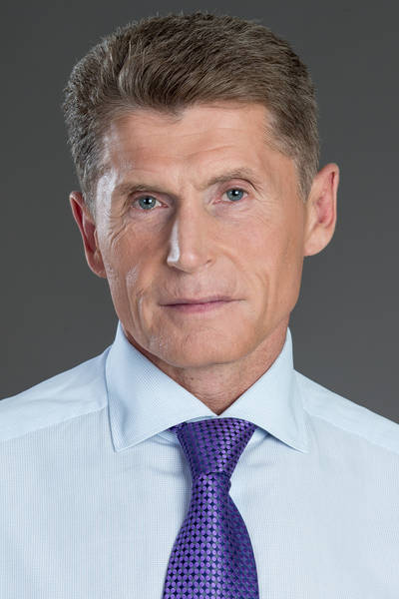
26 сентября 2018 года Указом Президента РФ назначен временно исполняющим обязанности Губернатора Приморского края до вступления в должность лица, избранного Губернатором Приморского края.
16 декабря 2018 года избран Губернатором Приморского края.
12 сентября 2023 года избран Губернатором Приморского края на второй срок.

Биографическая справка
Олег Николаевич Кожемяко родился 17 марта 1962 года в селе Черниговка Черниговского района Приморского края.
В 1992 году окончил Дальневосточный коммерческий институт по специальности «экономика торговли», в 2008 году – Российскую академию государственной службы при Президенте Российской Федерации по специальности «национальная экономика». Кандидат экономических наук.
Свою трудовую деятельность начал в 1981 году в качестве рабочего Приморской ГРЭС в Лучегорске. Проходил в крае военную службу, проработал на различных предприятиях Приморья вплоть до 2002 года.
В 2002 году стал членом Совета Федерации Федерального Собрания Российской Федерации от Законодательного Собрания Приморского края.
С 2005 года занимал должность Губернатора Корякского автономного округа, с 2007 года – помощника руководителя Администрации Президента РФ, с 2008 по 2015 годы – Губернатора Амурской области, с 2015 года по 26 сентября 2018 года – Губернатора Сахалинской области.
Имеет многочисленные государственные награды, в числе которых орден «За заслуги перед Отечеством» IV, III степени, Почетная грамота и Благодарность Президента Российской Федерации.
Женат, трое детей.

